日本初上陸のトロピカルフルーツジャム 6月28日発売開始！
～グアバ、マンゴー、パパイヤ、ハイビスカス、カシューアップルの全5種類～

合同会社RAINBOW AFRIKA(本社：兵庫県尼崎市、代表社員：青木梨花)は、西アフリカのセネガル共和国、ZENA EXOTIC FRUITS社製のトロピカルフルーツジャム全５種類を日本で初輸入し、2016年6月28日(火)から販売を開始します。また、販売開始にあたり、兵庫県宝塚市をはじめとする阪神各地のマルシェイベント等にて、試食販売会を開催します。
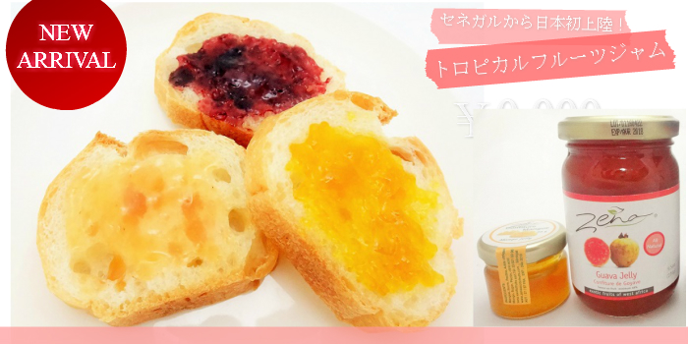
▶直近の試食販売会日程
- 7/11（月）10：00-15：00「とことこおさんぽマルシェvol.4」熊野神社（兵庫県宝塚市仁川台1-7）
- 7/26（火）10：00-16：00「第2回知りたい宝塚マルシェ」チボリゴルフセンター（兵庫県宝塚市弥生町358）
- 8/8（月）10：00-16：00「第15回Happy Mammy」アステホール（兵庫県川西市栄町25-1）
- 8/19（金）12：30～16：30兵庫県ユニセフ協会「地球のステージ」加古川市民会館（兵庫県加古川市加古川町北在家2000）

■ZENA社トロピカルフルーツジャム輸入の背景
弊社は未だ知られていないアフリカの魅力を日本の皆様に伝え、アフリカの経済発展に“支援”ではなく、“対等にビジネス”を行うことで貢献するために、魅力ある商品を探していたところ、在日セネガル共和国大使館も推薦する本商品と出会い、輸入に至りました。

■ZENA社トロピカルフルーツジャムの特長
- 日本で買うことのできない種類のフルーツのジャム
マンゴーはまだしも、パパイヤ、グアバ、ハイビスカス、カシューアップルを用いたジャムは、日本でなかなか見かけることはありません。ハイビスカスは食用ハイビスカスで、ジュースやティーにも使われる花びらのがくの部分。カシューアップルはカシューナッツと一緒になる実で、その果実は脆いため生で輸入されることはありません。普段のジャムに飽きたら、熱帯ならではの珍しい味を是非ご賞味ください。

- 自然の素材のみを使用
ジャムに使用される果物が無添加であるのはもちろん、原料の酸もレモン等から取られたものを使用しています。ナチュラルな味が口いっぱいに広がります。

- 欧米でも高い評価
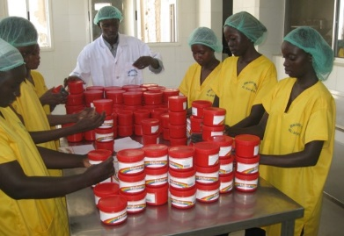
ZENA EXOTIC FRUITS社は１９８６年に設立され、毎年９００トンもの選りすぐりの優良なセネガルの果物や野菜を、セネガルで初めてジャム・コンフィチュール、ジュース、シロップ等に加工した会社です。欧米、カナダ、中東のスーパーマーケット、ホテル、レストラン等へも輸出されています。２０１４年にはセネガルの「OSCAR NATIONAL DE LA QUALITE」及び、ヨーロッパで「INTERNATIONAL EUROPE AWARD FOR QUALITY」を受賞しています。

- 現地の女性や障がい者の雇用に繋がる
ZENA EXOTIC FRUITS社の社員の8割は女性です。貧困化にある女性に仕事を提供することを経営目標の一つに掲げ、女性、若者、障がい者の雇用を積極的に進めています。
■商品概要
名称 ： トロピカルフルーツジャム
種類 ： グアバ、マンゴー、パパイヤ、ハイビスカス、カシューアップル
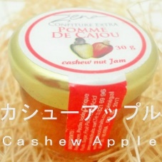
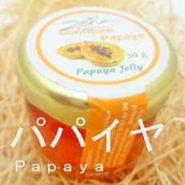
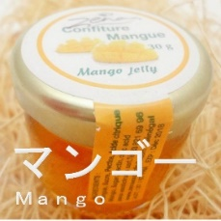
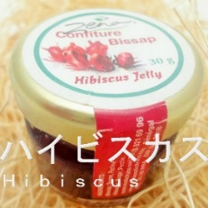
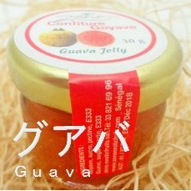

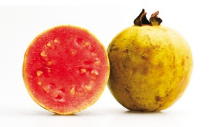
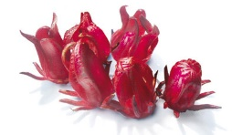
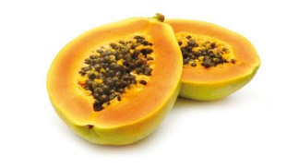
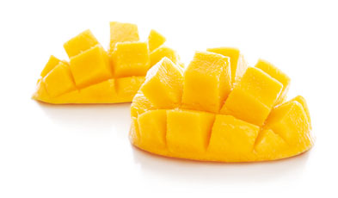
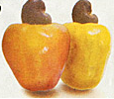

内容量 : ３０ｇ瓶、２７０ｇ瓶
製造者 ： ZENA EXOTIC FRUITS SA
原産国 ： セネガル共和国
輸入者 ： 合同会社RAINBOW AFRIKA
発売開始日 ： 2016年6月28日(火)
小売予定価格（税込）： 30ｇ瓶 300円、270ｇ瓶 1,135円
販売店 ： 合同会社RAINBOW AFRIKA Webサイト・楽天市場店・Yahoo！ショッピング店、
弊社出店各種イベント
- 弊社Webサイト http://www.africa-exotic-resort.com/
- 楽天市場店舗 http://www.rakuten.co.jp/earthgift/
- Yahoo！ショッピング店舗 http://store.shopping.yahoo.co.jp/bizaf/

■今後の展開
弊社では本商品の他、セネガルを中心とした西アフリカ各国からの輸入品の拡大を進めており、兵庫県内での実店舗出店に向けて準備中です。

■会社概要
社名 ： 合同会社RAINBOW AFRIKA
商号 ： AFRICA EXOTIC RESORT（アフリカ・エキゾチック・リゾート）
代表者 ： 代表社員 青木 梨花
所在地 ： 〒661-0012 兵庫県尼崎市南塚口町7-1-14
設立 ： 2015年4月
事業内容 ： アフリカからの輸入品の販売
資本金 ： 200万円
役員 ： 3名
URL ： http://www.africa-exotic-resort.com
■本件に関するお問い合わせ先
合同会社RAINBOW AFRIKA 代表社員 青木 梨花
TEL：090-3652-3758 Email：info@africa-exotic-resort.com

